**МІНІСТЕРСТВО ОСВІТИ І НАУКИ УКРАЇНИ**

**ЛУЦЬКИЙ НАЦІОНАЛЬНИЙ ТЕХНІЧНИЙ УНІВЕРСИТЕТ**

Кафедра комп’ютерної інженерії

та кібербезпеки

**ЗВІТ**

**Лабораторна робота № 11-14**

**Тема: «РОЗРАХУНКОВО-ГРАФІЧНЕ ЗАВДАННЯ»**

Виконав: ст. гр. КІc-11

Якобчук Б.А.

Перевірив: Конкевич Л.М.,

ЛУЦЬК 2023

**Завдання:**

Написати простий калькулятор, розмістити в репозиторії GitHub в Project_Name – основний каталог (Name – фамілія студенту), що містить:

* img – каталог, що містить графічні файли;
* scc – каталог, що містить файли стилів;
* src – каталог, що містить файли скриптів;
* report – каталог, що містить файл звіту;
* index.html – основний файл html-сторінки;
* readme.md – службовий файл.

Репозиторій повинен містити гілки master, develop, feature.

Гілка master повинна містити вихідний стан проекту.

Гілка develop створюється з гілки master (операція checkout).

Гілка feature створюється з гілки develop (операція checkout) і містить

не менше п’яти змін («commit»), з обов’язковим коментуванням внесених змін.

Після цього створюється PullRequest (з описом деталей), виконується

злиття feature и develop (операція merge) і видаляється гілка feature.

Після цього створюється PullRequest, виконується злиття feature,

develop і master (операція merge) і гілці master присвоюється тег v.1.0.

Файл звіту повинен містити наступні пункти.

1. Завдання.

2. Опис ходу виконання з ілюстраціями (print screen).

3. Опис структури репозиторію із зазначенням імен файлів і описом їх

вмісту.

4. Приклад виконання програми.

5. Посилання на діючий репозиторій на GitHub.

**Порядок виконання розрахунково-графічного завдання:**

1. Створюємо пусті папки та необхідні файли

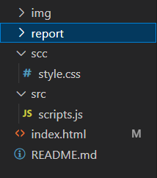

2. Починаємо працювати з структурою сторінки index.html, стилями і скриптом (Я не використовував рішення запропоноване у завданні, по причині його простоти)

***html:***

<!DOCTYPE html>

<html lang="uk">

  <head>

    <meta charset="UTF-8" />

    <meta http-equiv="X-UA-Compatible" content="IE=edge" />

    <meta name="viewport" content="width=device-width, initial-scale=1.0" />

    <title>Web Calculator | By Pavuk</title>

    <!-- Favicon -->

    <link rel="shortcut icon" href="img/favicon.png" type="image/x-icon" />

    <!-- Bootstrap -->

    <link

      href="https://cdn.jsdelivr.net/npm/bootstrap@5.1.3/dist/css/bootstrap.min.css"

      rel="stylesheet"

      integrity="sha384-1BmE4kWBq78iYhFldvKuhfTAU6auU8tT94WrHftjDbrCEXSU1oBoqyl2QvZ6jIW3"

      crossorigin="anonymous"

    />

    <!-- Custom Style -->

    <link rel="stylesheet" href="scc/style.css" />

  </head>

  <body>

    <!-- Container -->

    <main

      class="container row justify-content-center align-items-center mx-auto"

    >

      <!-- Text Section -->

      <section class="description col-12 col-md-6">

        <h1 class="text-custom text-center fw-bold">Завдання:</h1>

        <div class="details">

          <p>

            Написати простий калькулятор, розмістити в репозиторії GitHub в

            Project_Name – основний каталог (Name – фамілія студенту), що

            містить:

          </p>

          <ul>

            <li>img – каталог, що містить графічні файли;</li>

            <li>scc – каталог, що містить файли стилів;</li>

            <li>src – каталог, що містить файли скриптів;</li>

            <li>report – каталог, що містить файл звіту;</li>

            <li>index.html – основний файл html-сторінки;</li>

            <li>readme.md – службовий файл.</li>

          </ul>

          <p>Репозиторій повинен містити гілки master, develop, feature.</p>

          <p>Гілка master повинна містити вихідний стан проекту.</p>

          <p>Гілка develop створюється з гілки master (операція checkout).</p>

          <p>

            Гілка feature створюється з гілки develop (операція checkout) і

            містить не менше п’яти змін («commit»), з обов’язковим коментуванням

            внесених змін.

          </p>

          <p>

            Після цього створюється Pull Request (з описом деталей), виконується

            злиття feature і develop (операція merge) і видаляється гілка

            feature.

          </p>

          <p>

            Після цього створюється Pull Request, виконується злиття feature,

            develop і master (операція merge) і гілці master присвоюється тег

            v.1.0.

          </p>

          <p>Файл звіту повинен містити наступні пункти:</p>

          <ol>

            <li>Завдання.</li>

            <li>Опис ходу виконання з ілюстраціями (print screen).</li>

            <li>

              Опис структури репозиторію із зазначенням імен файлів і описом їх

              вмісту.

            </li>

            <li>Приклад виконання програми.</li>

            <li><a href="https://github.com/b-pavuk/calculational-graphical-task-yakobchuk/">Посилання на діючий репозиторій на GitHub.</a></li>

          </ol>

        </div>

      </section>

      <!-- Main Calculator Section -->

      <section id="calculator" class="col-12 col-md-6 justify-content-center">

        <div id="display">

          <p id="result"></p>

          <p id="preview"></p>

        </div>

        <div id="buttons">

          <button class="control" id="clear">AC</button>

          <button class="control" id="backspace">⌫</button>

          <button class="sign" id="percentage">%</button>

          <button class="sign" id="division">÷</button>

          <button class="number" id="7">7</button>

          <button class="number" id="8">8</button>

          <button class="number" id="9">9</button>

          <button class="sign" id="multiply">×</button>

          <button class="number" id="4">4</button>

          <button class="number" id="5">5</button>

          <button class="number" id="6">6</button>

          <button class="sign" id="minus">-</button>

          <button class="number" id="1">1</button>

          <button class="number" id="2">2</button>

          <button class="number" id="3">3</button>

          <button class="sign" id="plus">+</button>

          <button class="number" id=".">.</button>

          <button class="number" id="0">0</button>

          <button class="" id="equal">=</button>

        </div>

      </section>

    </main>

    <!-- Footer -->

    <footer class="footer">

      <p class="copyright text-uppercase">

        Copyright &copy; 2023 | Developed By Yakobchuk Bohdan @pavuk

      </p>

    </footer>

    <!-- Javascript -->

    <script src="src/scripts.js"></script>

  </body>

</html>

***css:***

/* Font */

@import url("https://fonts.googleapis.com/css2?family=Lato&display=swap");

/* Basic Styles */

:root {

  --dark: #243441;

  --orange: #ec802e;

}

* {

  margin: 0;

  padding: 0;

  box-sizing: border-box;

  font-family: "Lato", sans-serif;

}

body {

  background-color: #ffc397;

  position: relative;

  height: 100%;

}

body .container {

  height: auto;

}

.text-custom {

  color: var(--orange);

}

#calculator {

  background-color: var(--dark);

  width: 250px;

  margin: 0 auto;

  padding: 15px 10px 20px 10px;

  border-radius: 20px;

  box-shadow: 4px 4px 12px 5px rgb(31, 31, 31);

}

#calculator #display {

  height: 150px;

  background-color: #17242e;

  border-radius: 20px 20px 5px 5px;

  margin-bottom: 10px;

  padding: 20px 5px;

  box-shadow: inset -1px -1px 5px 1px rgb(90, 90, 90);

  overflow: hidden;

}

#result {

  display: block;

  font-size: 45px;

  color: white;

  text-align: right;

  overflow: hidden;

}

#preview {

  display: block;

  color: gray;

  text-align: right;

}

#buttons {

  display: grid;

  grid-template-columns: repeat(4, 1fr);

  gap: 10px;

}

#buttons button {

  color: white;

  padding: 10px 15px;

  border: none;

  border-radius: 10px;

  background-color: #17242e;

  box-shadow: inset 0 2px 3px 0px rgb(91, 93, 105), 0px 2px 6px 0px black;

}

#buttons button[class="sign"],

#buttons button[class="control"] {

  color: var(--orange);

}

#buttons button[id="equal"] {

  background-color: var(--orange);

  color: white;

  grid-column: 3 / span 2;

}

#buttons button:active {

  transform: translate(1.5px, 1.5px);

  box-shadow: inset 0 2px 0px 0px rgb(32, 32, 32),

    0px 2px 0px 0px rgb(46, 46, 46);

}

#buttons button:focus {

  outline: none;

}

.footer {

  text-align: center;

  position: absolute;

  bottom: 0;

  left: 0;

  margin-top: 60px;

  background-color: #ec802e;

  width: 100%;

  height: 60px;

}

a {

  color: #212429;

  text-decoration: none;

}

a:hover {

  color: #ec802e;

  text-decoration: underline;

}

.copyright {

  color: var(--dark);

  margin: 0px;

  font-weight: 700;

}

.footer {

  text-decoration: none;

  color: rgb(180, 100, 0);

  line-height: 60px;

  box-shadow: 0px -5px 10px #ec802e;

}

.details {

  padding-bottom: 60px;

}

main{

    padding-bottom: 90px;

}

***js:***

// Necessary HTML Tags or Buttons

const preview = document.getElementById("preview");

const result = document.getElementById("result");

const buttons = document.querySelectorAll("button");

// All Functions

for (let button of buttons) {

  button.addEventListener("click", function (e) {

    let myInput = e.target.innerText;

    if (myInput == "AC") {

      preview.innerText = "";

      result.innerText = "";

    } else if (myInput == "⌫") {

      const previousNumber = preview.innerText;

      preview.innerText = previousNumber.substring(

        0,

        previousNumber.length - 1

      );

      result.innerText = "";

    } else if (myInput == "%") {

      result.innerText = Number(preview.innerText) / 100;

      preview.innerText = Number(result.innerText);

    } else if (myInput == "×") {

      myInput = "*";

      preview.innerText += "*";

    } else if (myInput == "÷") {

      myInput = "/";

      preview.innerText += "/";

    } else if (myInput == "=") {

      const evalConvert = eval(preview.innerText);

      if (typeof evalConvert != "number") {

        alert("Something is happening wrong !!!");

      } else {

        result.innerText = evalConvert;

      }

    } else {

      preview.innerText += myInput;

    }

  });

}

***Результат виконання:***

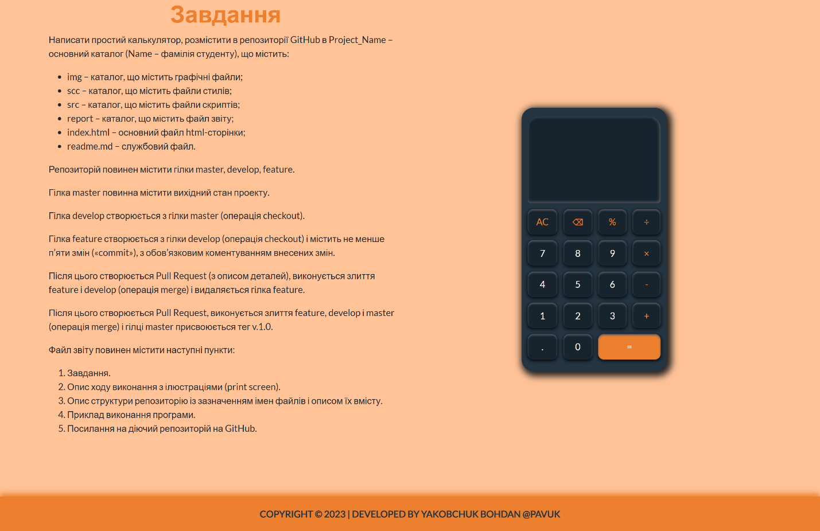

Справа я вирішив вивести завдання, зліва – практична реалізація калькулятора. І футер з авторськими правами. Посилання на діючий репозиторій є активним.

***Перевіряємо функціональність калькулятора:***

1. Для прикладу, натискаємо «5»

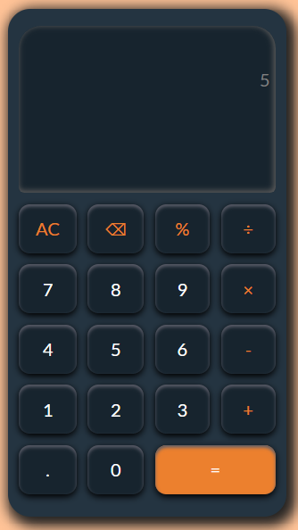

1. Далі вибираємо дію множення («*»)

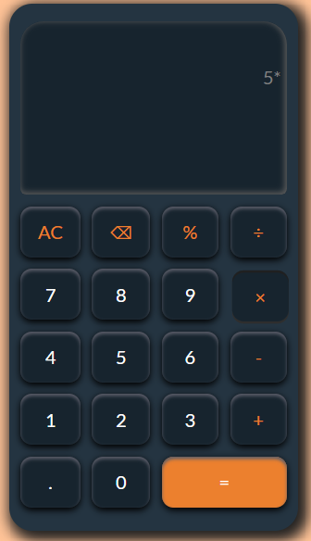

1. Вибираємо число «8»

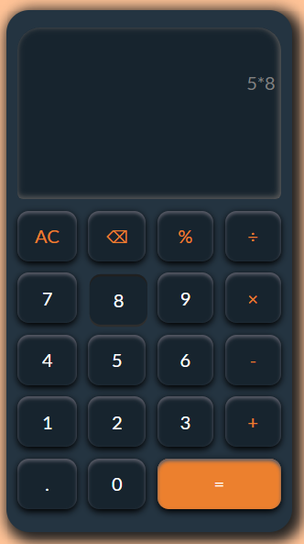

1. Натискаємо дорівнює

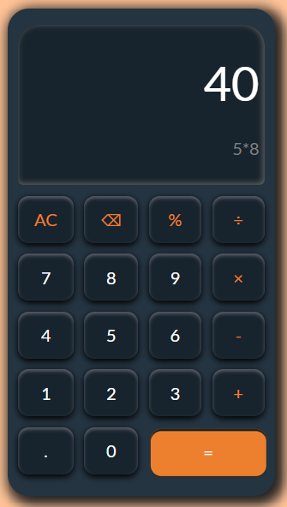

Після проведення тестування ми бачимо, що калькулятор працює коректно, та задовольняє поставлене завдання. Також, кнопка «AC» витирає весь вміст поля введення, а «х» (стерти) витирає останній символ.

В процесі розробки калькулятора я користувався VS Code у якому є синхронізація з репозиторієм GitHub, що значно спрощує логування змін та управління проектом.

Процес:

 Натискаємо

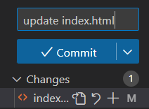 Описуємо зміни

 Вибираємо гілку

І натискаємо коміт

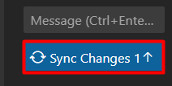 Після цього пушимо.

В процесі працюємо на трьох гілках.

Гілка feature містить 7 комітів, після чого ми її зливаємо з гілкою develop

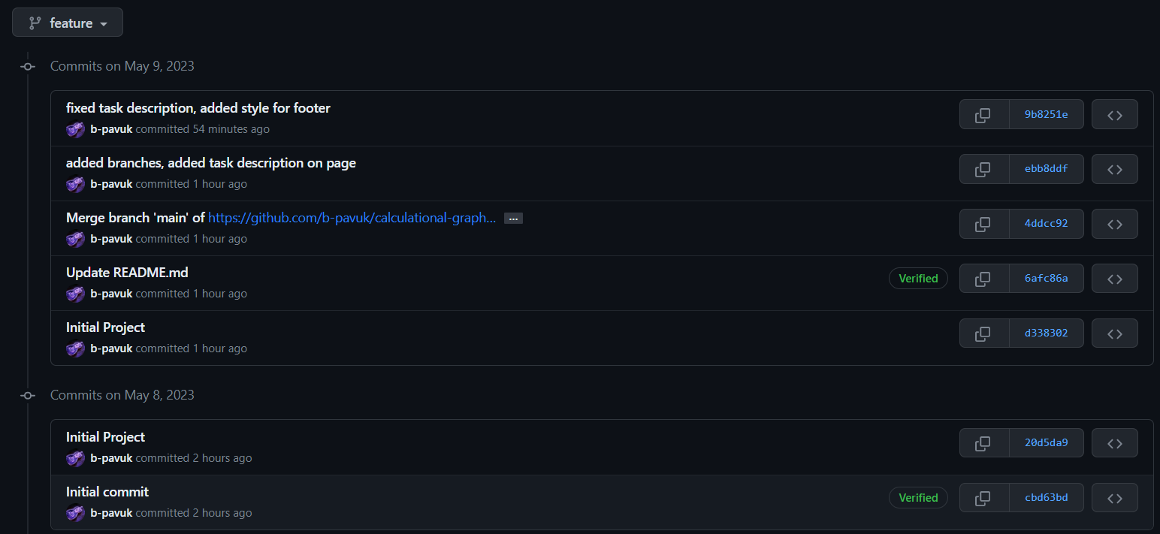

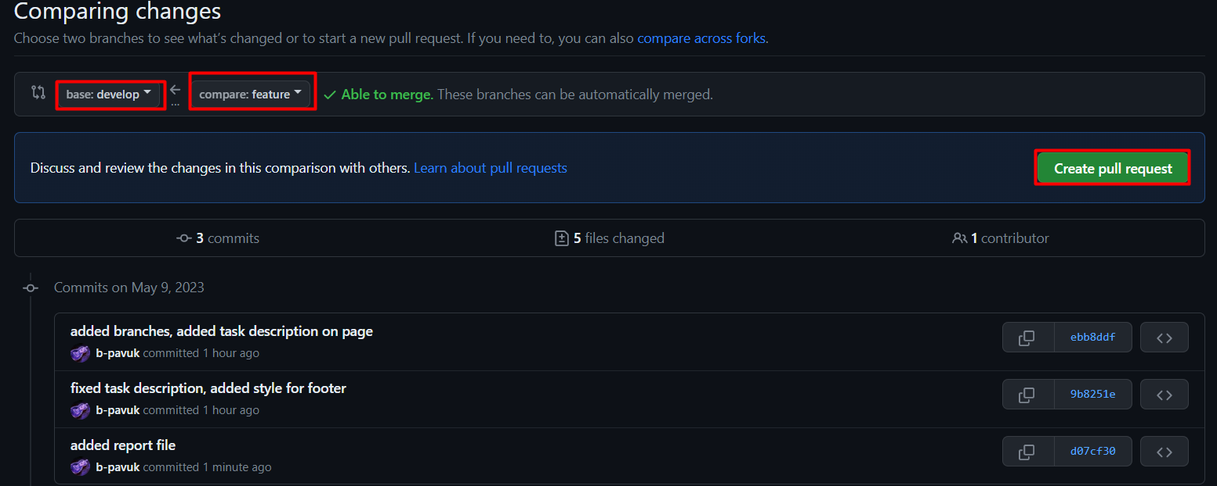

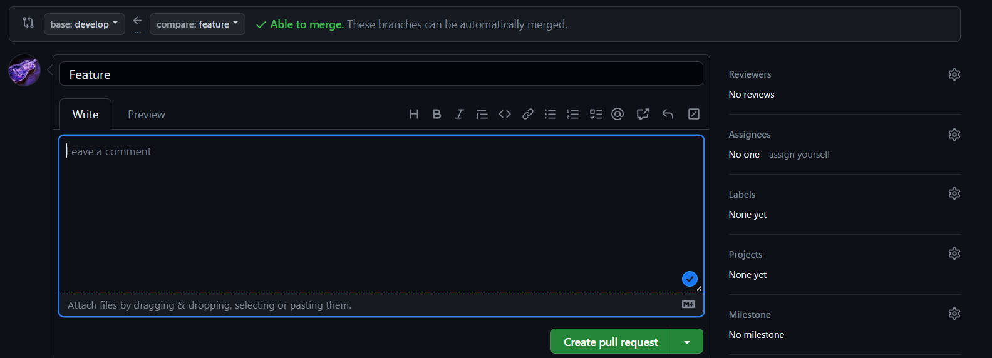

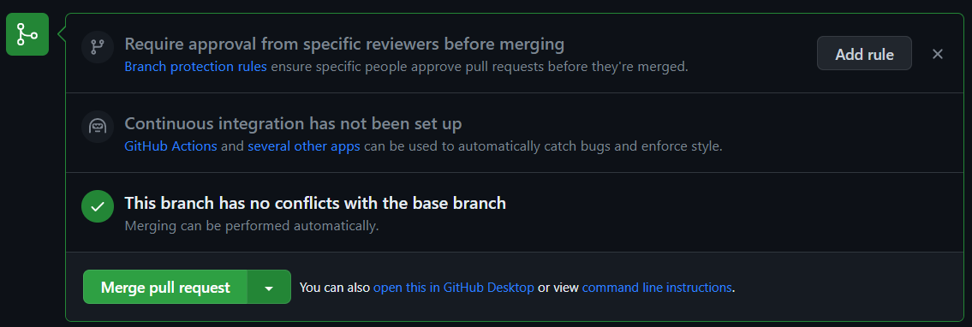



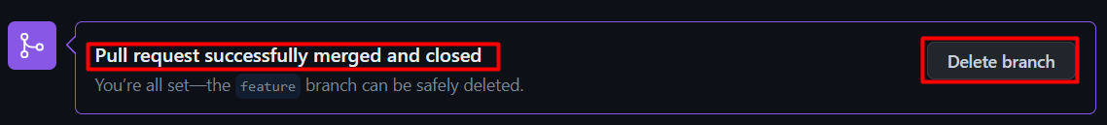

Після цього гілці master присвоюється тег v.1.0.

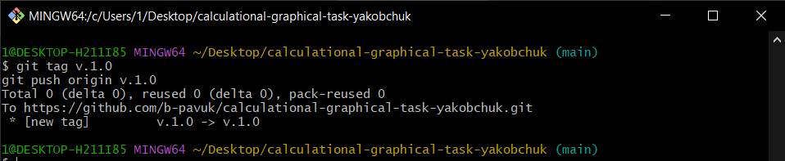

Опис структури файлів репозиторію:

* img – каталог, що містить графічні файли;
* scc – каталог, що містить файли стилів;
* src – каталог, що містить файли скриптів;
* report – каталог, що містить файл звіту;
* index.html – основний файл html-сторінки;
* readme.md – службовий файл.

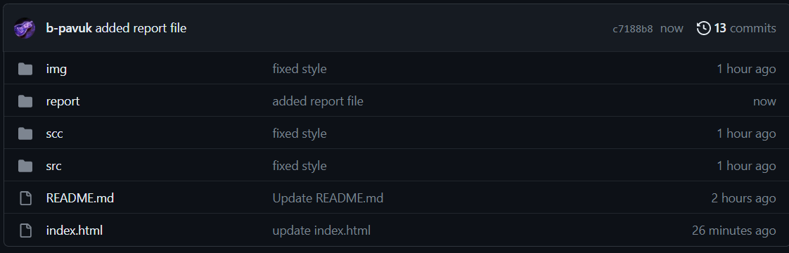

Посилання на репозиторій:

<https://github.com/b-pavuk/calculational-graphical-task-yakobchuk>